LATIHAN MENGGAMBAR 1

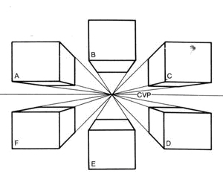
LATIHAN MENGGAMBAR 2
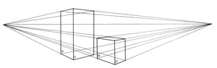

LATIHAN MENGGAMBAR 3

